RAPPORT DE PROJET DE FIN D'ÉTUDES
Prédiction de Réussite Scolaire

Apprentissage Automatique • Analyse de Données • Interface Streamlit

Introduction
La réussite académique des étudiants constitue un enjeu majeur pour les établissements d’enseignement, car elle reflète non seulement la qualité du système éducatif, mais aussi le développement personnel et professionnel des apprenants. Cependant, plusieurs facteurs peuvent influencer cette réussite, tels que les conditions socio-économiques, les habitudes d’étude, l’assiduité ou encore les performances académiques antérieures.
Avec l’essor des technologies numériques et la disponibilité croissante des données éducatives, de nouvelles approches basées sur l’apprentissage automatique (Machine Learning) ont émergé pour analyser et prédire la performance des étudiants. Ces méthodes permettent d’exploiter de grandes quantités de données afin d’identifier des modèles cachés et de fournir des prédictions fiables concernant la réussite ou l’échec académique.
Dans ce contexte, ce projet vise à concevoir un système de prédiction de la réussite académique des étudiants en utilisant des techniques d’apprentissage automatique telles que la régression logistique, les arbres de décision et les forêts aléatoires. L’objectif principal est de développer un modèle capable d’anticiper les résultats des étudiants à partir de certaines variables pertinentes, afin d’aider à la prise de décision et à la mise en place d’actions préventives.
Ainsi, cette étude s’inscrit dans une démarche d’amélioration continue du système éducatif en exploitant le potentiel des outils intelligents pour mieux comprendre et accompagner les étudiants vers la réussite.

Chapitre 1 : État de l'art
La prédiction de la réussite académique des étudiants est un domaine de recherche actif qui s’inscrit dans le champ du Learning Analytics et de l’Educational Data Mining. Ces disciplines visent à exploiter les données issues des environnements éducatifs afin d’améliorer la compréhension des processus d’apprentissage et d’optimiser les performances des étudiants.

1.1 Contexte général
Avec la digitalisation des systèmes éducatifs, une grande quantité de données est désormais disponible : notes de semestre, absences, heures-étudie, l’Age etc. L’analyse de ces données permet d’identifier des facteurs clés influençant la réussite académique. Les méthodes traditionnelles d’analyse statistique ont progressivement été complétées, voire remplacées, par des techniques d’apprentissage automatique capables de traiter des volumes de données plus importants et plus complexes.

1.2 Approches traditionnelles
Les premières études dans ce domaine reposaient principalement sur des méthodes statistiques classiques, telles que :

- la régression linéaire,
- l’analyse de corrélation,
- les tests de significativité.
Ces approches permettent d’identifier des relations entre variables, mais restent limitées face à des relations non linéaires ou à des interactions complexes entre plusieurs facteurs.

1.3 Approches basées sur le Machine Learning
L’apprentissage automatique a permis d’améliorer considérablement la précision des prédictions. Plusieurs modèles ont été largement utilisés dans la littérature :

- Régression logistique : utilisée pour des problèmes de classification binaire (réussite/échec). Elle est simple, interprétable et efficace sur des datasets de taille modérée.
- Arbres de décision : permettent de modéliser des règles de décision sous forme hiérarchique. Ils sont faciles à comprendre mais peuvent souffrir de surapprentissage.
- Forêts aléatoires (Random Forest) : combinaison de plusieurs arbres de décision, offrant une meilleure robustesse et une meilleure performance globale.
- Machines à vecteurs de support (SVM) : efficaces pour les problèmes complexes avec séparation non linéaire.
- Réseaux de neurones : utilisés pour des analyses plus avancées, notamment avec de grandes quantités de données.
1.4 Facteurs influençant la réussite académique
Les recherches ont identifié plusieurs variables influentes, parmi lesquelles :

- les performances académiques antérieures (notes),
- le nombre d’absences,
- le temps consacré aux études,
- les facteurs socio-démographiques (âge, sexe, environnement familial),
- les conditions scolaires (type d’établissement, ressources disponibles).
Ces facteurs sont souvent utilisés comme variables d’entrée dans les modèles prédictifs.

1.5 Limites des travaux existants
Malgré les progrès réalisés, certaines limites persistent :

- la qualité et la taille des datasets peuvent influencer fortement les résultats,
- le risque de biais dans les données (déséquilibre entre classes),
- le manque d’interprétabilité de certains modèles complexes,
- la difficulté à généraliser les modèles à différents contextes éducatifs.
1.6 Positionnement du projet

Dans ce contexte, notre travail s’inscrit dans une approche comparative entre plusieurs modèles de Machine Learning (régression logistique, arbre de décision et forêt aléatoire). L’objectif est de déterminer le modèle le plus performant pour prédire la réussite académique à partir d’un ensemble restreint de variables pertinentes.

Chapitre 2 : Analyse
2.1 Présentation du dataset

Dans ce projet, nous utilisons le dataset student-mat.csv, qui contient des informations relatives aux étudiants, incluant des données académiques, personnelles et comportementales. Ce dataset est couramment utilisé dans les travaux de prédiction de la performance scolaire.
Chaque ligne représente un étudiant, et chaque colonne correspond à une variable descriptive, telle que :

- l’âge (age),
- le nombre d’absences (absences),
- les notes (g1, g2),
- le temps d’étude (study_hours),
- ainsi que d’autres variables socio-démographiques.
La variable cible utilisée dans notre projet est reussite, qui indique si l’étudiant a réussi ou non.

2.2 Prétraitement des données
Avant d’appliquer les modèles de Machine Learning, plusieurs étapes de préparation ont été réalisées :
- Correction de la variable cible :
Une erreur d’encodage a été corrigée. La variable reussite a été transformée comme suit :
  - yes → 1 (réussite)
  - no → 0 (échec)
- Suppression des doublons :
Les lignes dupliquées ont été supprimées afin d’éviter un biais dans l’apprentissage.
- Nettoyage des colonnes :
Certains noms de colonnes ont été corrigés pour assurer la cohérence (par exemple : renommage en g1 et study_hours).
- Encodage des variables catégorielles :
Les variables non numériques (comme sex, address, school) ont été transformées en variables numériques à l’aide de techniques d’encodage (mapping et One-Hot Encoding).

2.3 Gestion des valeurs manquantes
Bien que le dataset utilisé présente peu de valeurs manquantes, une étape d’imputation a été systématiquement appliquée afin de garantir la robustesse du pipeline : les valeurs manquantes de chaque variable numérique sont remplacées par la moyenne de cette variable, calculée exclusivement sur l’ensemble d’entraînement. Cette approche prévient toute fuite d’information (data leakage) depuis l’ensemble de test vers l’ensemble d’entraînement, conformément aux exigences méthodologiques du Machine Learning supervisé. L’outil utilisé est le SimpleImputer de la bibliothèque scikit-learn, appliqué après la sélection des variables et avant la séparation train/test.

2.4 Sélection des variables (features)
Bien que le dataset contienne de nombreuses variables, seules les variables suivantes ont été retenues :
- age
- absences
- g1
- study_hours
Justification du choix :
- g1 (note du premier semestre) : indicateur direct du niveau académique de l’étudiant.
- absences : facteur fortement lié à la performance (plus d’absences → risque d’échec).
- study_hours : reflète l’effort fourni par l’étudiant.
- age : peut influencer la maturité et le comportement académique.
Ce choix a été fait pour :
- simplifier le modèle,
- éviter le surapprentissage,
- se concentrer sur les variables les plus influentes.

2.5 Séparation des données (Train/Test)
Les données ont été divisées en deux ensembles :
- 80 % pour l’entraînement (train)
- 20 % pour le test (test)
Justification :
Le choix du ratio 80/20 pour ce projet repose sur un compromis entre la capacité d'apprentissage et la fiabilité de l'évaluation.
- L'équilibre des données : Avec environ $N=395$ observations, un split 80/20 permet de conserver 316 lignes pour l'entraînement (suffisant pour que le Random Forest capture des motifs) et 79 lignes pour le test (suffisant pour obtenir une estimation statistique de la précision).
- Risque de biais : Étant donné la taille limitée du dataset, un split 70/30 réduirait trop la base d'entraînement, risquant un sous-apprentissage (underfitting). À l'inverse, un 90/10 rendrait l'évaluation trop instable (un seul élève "atypique" dans le test set ferait chuter l'accuracy de manière disproportionnée).
Afin de pallier les limitations inhérentes à la taille restreinte du dataset, la validation croisée à 5 plis (5-Fold Stratified Cross-Validation) a été intégrée au protocole d’évaluation afin de produire une estimation plus robuste et moins sensible à la partition aléatoire des données.
2.5.1 Validation croisée – Principe et mise en œuvre
La validation croisée stratifiée à 5 plis consiste à diviser l’ensemble complet des données en 5 sous-ensembles (« folds ») de taille égale, en préservant à chaque pli la distribution des classes. Le modèle est entraîné sur 4 plis et évalué sur le 5ème. Cette opération est répétée 5 fois en faisant tourner le pli de validation. La moyenne des 5 scores constitue l’indicateur de performance retenu, et l’écart-type associé mesure la stabilité du modèle.
Le protocole complet de validation suivi dans ce projet est le suivant :
(1) prétraitement intégral des données (encodage, suppression des doublons, imputation),
(2) séparation initiale 80/20 en ensembles d’entraînement et de test,
(3) validation croisée 5-Fold Stratified sur l’ensemble d’entraînement uniquement pour sélectionner le meilleur modèle,
(4) entraînement final du modèle retenu sur la totalité de l’ensemble d’entraînement,
(5) évaluation finale sur l’ensemble de test (jamais utilisé pendant la phase de sélection).
Cette approche permet d’éviter tout phénomène de fuite de données (data leakage) et garantit que les métriques finales reflètent la capacité de généralisation du modèle sur des données inédites. Dans le code implémenté, la validation croisée est réalisée via :
cv = StratifiedKFold(n_splits=5, shuffle=True, random_state=42)
cv_scores = cross_val_score(model, X, y, cv=cv, scoring=‘accuracy’)
Le paramètre stratify=y assure que chaque pli contient des proportions représentatives des deux classes (réussite/échec), ce qui est essentiel en présence d’un déséquilibre de classes.

2.6 Définition du problème
Le problème traité est un problème de classification binaire :

- Classe 1 : Réussite
- Classe 0 : Échec
L’objectif est de prédire la classe d’un étudiant à partir de ses caractéristiques.
2.7 Présentation des datasets comparatifs:
Afin d’évaluer l’impact de la qualité des données sur les performances des modèles, deux datasets supplémentaires ont été utilisés :

- Newbase : dataset plus équilibré avec données structurées.
- Newbase2 : dataset plus large et mieux construit avec variables explicatives pertinentes.
Ces datasets ont permis de comparer les performances des mêmes modèles utilisés sur le dataset principal d’etudiant.

2.8 Critères d’évaluation
Pour évaluer les performances des modèles, plusieurs métriques sont utilisées :

- Accuracy (précision globale) : proportion de prédictions correctes.
- F1-score : équilibre entre précision et rappel.
- Matrice de confusion : permet d’analyser les erreurs de classification.
Ces métriques permettent de comparer les modèles et de choisir le plus performant.

Chapitre 3 : Conception

3.1 Introduction

Dans ce chapitre, nous présentons la conception globale du système de prédiction de la réussite académique basé sur le Machine Learning. L’objectif est de définir un pipeline clair décrivant les différentes étapes de transformation des données, depuis leur acquisition jusqu’à la génération des prédictions.

3.2 Architecture générale du système
Le système repose sur un pipeline de traitement structuré permettant de garantir la qualité des données et la fiabilité des prédictions.
Schéma du pipeline :
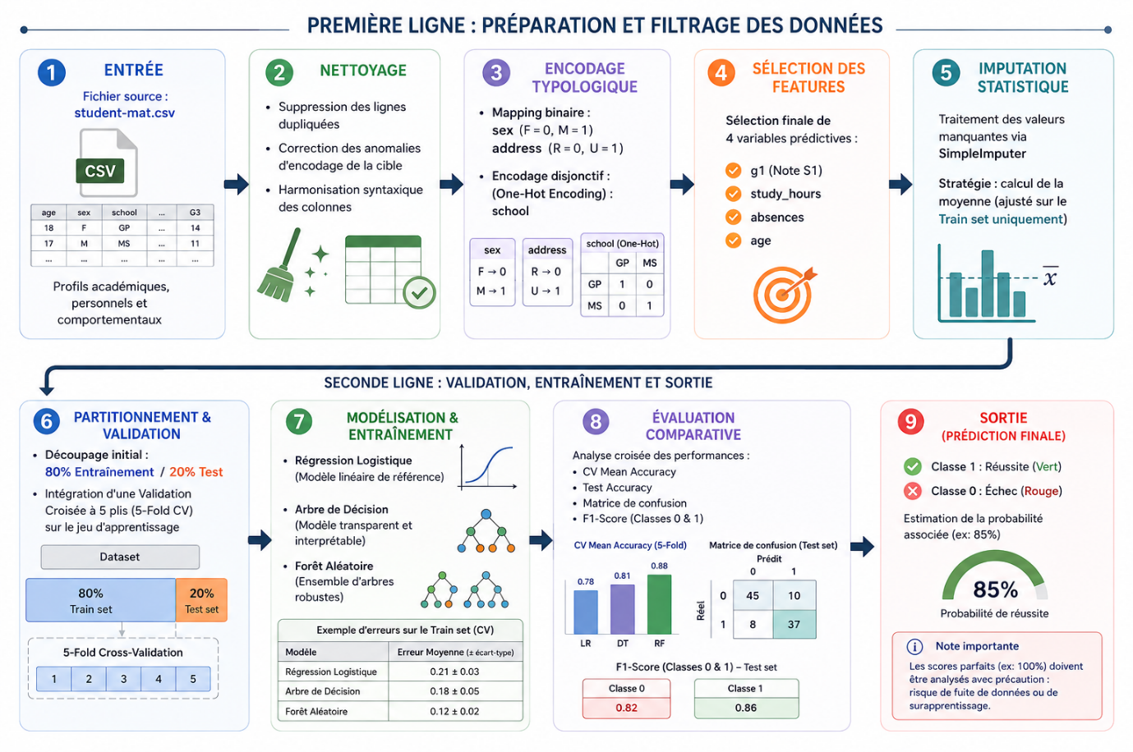
Données brutes
→ Nettoyage
→ Encodage
→ Sélection des variables
→ Imputation
→ Split (Train/Test)
→ Modélisation
→ Évaluation
→ Prédiction finale

3.3 Description détaillée du pipeline
3.3.1 Entrée : Données brutes
Les données utilisées proviennent du fichier student-mat.csv. Elles contiennent des informations hétérogènes (numériques et catégorielles) sur les étudiants.

3.3.2 Nettoyage des données
Cette étape vise à améliorer la qualité des données :

- Suppression des doublons
- Correction des erreurs (ex : encodage de la variable cible)
- Harmonisation des noms de colonnes
Cela permet d’éviter des biais dans les résultats du modèle.

3.3.3 Encodage des variables
Les modèles de Machine Learning nécessitent des données numériques. Ainsi :

- Les variables catégorielles (ex : sex, address) sont transformées en valeurs numériques
- Utilisation de techniques comme :
  - Mapping (ex : F = 0, M = 1)
  - One-Hot Encoding (pour les variables comme school)

3.3.4 Sélection des variables (Feature Selection)
Afin de simplifier le modèle et améliorer sa performance, seules 4 variables ont été retenues :
- age
- absences
- g1
- study_hours
Cette étape permet :
- de réduire la complexité du modèle
- d’éviter le surapprentissage
- d’améliorer la rapidité d’exécution

3.3.5 Imputation des valeurs manquantes
Les valeurs manquantes sont traitées à l’aide de la méthode :
- SimpleImputer (stratégie : moyenne)
Cela permet de conserver un maximum de données sans introduire de biais majeurs.

3.3.6 Séparation des données et validation croisée
Les données sont divisées en deux ensembles distincts selon un ratio 80/20, en appliquant une stratégie stratifiée afin de préserver la distribution des classes dans chaque sous-ensemble :
- Ensemble d’entraînement (80 %) : utilisé pour l’entraînement des modèles et la validation croisée interne.
- Ensemble de test (20 %) : strictement réservé à l’évaluation finale. Il n’est jamais utilisé lors de la sélection du modèle.
Sur l’ensemble d’entraînement, une validation croisée stratéfiée à 5 plis (StratifiedKFold, random_state=42) est appliquée. Cette méthode divise l’ensemble en 5 sous-ensembles de taille égale, chacun servant tour à tour de jeu de validation tandis que les 4 autres sont utilisés pour l’entraînement. La moyenne et l’écart-type des 5 scores obtenus fournissent une estimation plus fiable et plus stable de la performance généralisable du modèle.

3.3.7 Modélisation
Trois modèles de Machine Learning ont été implémentés :

- Régression Logistique
- Arbre de Décision
- Forêt Aléatoire (Random Forest)
Chaque modèle apprend à partir des données d’entraînement afin de prédire la variable cible (réussite).

3.3.8 Évaluation
Les modèles sont évalués à l’aide de plusieurs métriques :
- Accuracy
- F1-score
- Matrice de confusion
Ces indicateurs permettent de comparer les performances et de choisir le modèle le plus adapté.

3.3.9 Sortie : Prédiction
Le système génère :

- Une prédiction (Réussite ou Échec)
- Une probabilité associée (ex : 85 % de réussite)
Ces résultats peuvent être utilisés dans une application interactive (comme une interface Streamlit).

3.4 Choix technologiques
Les outils utilisés dans ce projet sont :
- Python : langage principal
- Pandas : manipulation des données
- Scikit-learn : implémentation des modèles ML
- Streamlit : interface utilisateur

3.5 Conclusion
Le pipeline conçu permet de structurer efficacement le processus de prédiction, en assurant une transformation progressive et cohérente des données jusqu’à l’obtention de résultats fiables. Cette conception facilite également la maintenance et l’amélioration future du système.

Chapitre 4 : Implémentation
4.1 Introduction
Dans ce chapitre, nous présentons l’implémentation technique du système de prédiction de la réussite académique. Cette implémentation repose sur le langage Python et plusieurs bibliothèques spécialisées en traitement de données et en Machine Learning.

4.2 Environnement de développement
Le projet a été réalisé en utilisant les outils suivants :

- Python : langage principal de programmation
- Pandas : manipulation et analyse des données
- Scikit-learn : implémentation des modèles de Machine Learning
- Matplotlib / Seaborn : visualisation des données (optionnel)
- Joblib : sauvegarde des modèles entraînés
- Streamlit : création d’une interface utilisateur interactive

4.3 Chargement des données
Les données sont chargées à partir du fichier student-mat.csv :
- df = pd.read_csv("student-mat.csv", sep=";")
Cette étape permet d’importer les données dans une structure de type DataFrame pour faciliter leur manipulation.

4.4 Prétraitement des données
4.4.1 Correction de la variable cible
Une correction importante a été apportée à la variable cible :
- df["reussite"] = df["reussite"].map({"yes": 1, "no": 0})
Cela permet d’assurer la cohérence entre les données et l’objectif du modèle.

4.4.2 Suppression des doublons
- df = df.drop_duplicates()
Cette étape évite que certaines observations influencent excessivement le modèle.

4.4.3 Encodage des variables
- df["sex"] = df["sex"].map({"F": 0, "M": 1})
- df["address"] = df["address"].map({"U": 1, "R": 0})
- df = pd.get_dummies(df, columns=["school"], drop_first=True)
Les variables catégorielles sont converties en valeurs numériques pour être utilisables par les modèles.

4.4.4 Sélection des variables
- features = ["age", "absences", "g1", "study_hours"]
- X = df[features]
- y = df["reussite"]
Seules les variables les plus pertinentes sont conservées pour l’entraînement.

4.4.5 Imputation des valeurs manquantes
- imputer = SimpleImputer(strategy='mean')
- X = pd.DataFrame(imputer.fit_transform(X), columns=X.columns)
Les valeurs manquantes sont remplacées par la moyenne de chaque colonne.

4.5 Séparation des données
- X_train, X_test, y_train, y_test = train_test_split(
X, y, test_size=0.2, random_state=42)
Les données sont divisées en ensembles d’entraînement et de test.

4.6 Implémentation des modèles
Trois modèles ont été utilisés :
- models = {
"Logistic Regression": LogisticRegression(max_iter=1000, class_weight='balanced'),
"Decision Tree": DecisionTreeClassifier(class_weight='balanced', random_state=42),
"Random Forest": RandomForestClassifier(
class_weight='balanced',
random_state=42,
n_estimators=200
)
}
  - Régression Logistique : modèle simple et interprétable
  - Arbre de Décision : modèle basé sur des règles
  - Random Forest : modèle robuste basé sur plusieurs arbres

4.7 Entraînement et évaluation
- for name, model in models.items():
model.fit(X_train, y_train)
y_pred = model.predict(X_test)
print(name)
print("Accuracy:", accuracy_score(y_test, y_pred))
print("Confusion Matrix:\n", confusion_matrix(y_test, y_pred))
print("Classification Report:\n", classification_report(y_test, y_pred))
Chaque modèle est entraîné puis évalué à l’aide de plusieurs métriques.

4.8 Sauvegarde des modèles
- joblib.dump(trained_models, 'student_models.pkl')
joblib.dump(imputer, 'imputer.pkl')
Les modèles entraînés sont sauvegardés pour une utilisation ultérieure sans réentraînement.

4.9 Interface utilisateur (Streamlit)
Une interface interactive a été développée pour permettre à l’utilisateur de faire des prédictions :

- Entrée des données (âge, absences, note(Semetre 1), heures d’étude)
- Choix du modèle
- Affichage du résultat (réussite ou échec) avec probabilité
Exemple :
prediction = model.predict(user_inputs)
proba = model.predict_proba(user_inputs)
L’utilisateur obtient :
- une décision (réussite / échec)
- un pourcentage de probabilité

4.11 Protocole expérimental comparatif
Les mêmes modèles de classification ont été appliqués sur les trois datasets :

- Logistic Regression
- Decision Tree
- Random Forest
Chaque dataset a subi les mêmes étapes :

- Prétraitement
- Split train/test
- Entraînement
- Évaluation par Accuracy et F1-score

4.10 Conclusion
L’implémentation réalisée permet de construire un système complet de prédiction, allant du traitement des données jusqu’à l’interaction avec l’utilisateur. L’utilisation de plusieurs modèles permet également de comparer leurs performances et de choisir le plus adapté.

Phase 5 : Apprentissage Automatique
5.1 Introduction
Ce chapitre présente les résultats obtenus après l’entraînement et l’évaluation des trois modèles de Machine Learning utilisés dans ce projet : la régression logistique, l’arbre de décision et la forêt aléatoire avec dataset : Student_dataset_v3.csv. L’objectif est de comparer leurs performances afin de sélectionner le modèle le plus adapté à la prédiction de la réussite académique.

5.2 Résultats des modèles
5.2.1 Régression Logistique

- Accuracy : 0.83
- F1-score (classe 1 – réussite) : 0.88
Matrice de confusion :

 | Prédit Échec | Prédit Réussite
Réel Échec | 15 | 3
Réel Réussite | 13 | 61
Analyse :
L’arbre de décision améliore légèrement les performances par rapport à la régression logistique.

Les résultats montrent :
- Une accuracy de 83 %.
- Une excellente précision pour la classe réussite (0.95).
- Une bonne capacité à détecter les élèves en réussite (recall = 0.82).
- Une détection correcte des échecs (recall = 0.83).
Les scores de validation croisée sont de 82,48% avec une marge d'erreur de 4,95%. Cela montre que les résultats peuvent varier un peu plus que ceux des autres modèles.

Conclusion :

L’arbre de décision offre de bons résultats et il est facile de comprendre les règles de décision. Cependant, il est un peu moins stable que les autres modèles.

5.2.2 Arbre de Décision

- Accuracy : 0.91
- F1-score (classe 1 – réussite) : 0.95
Matrice de confusion :
 | Prédit Échec | Prédit Réussite
Réel Échec | 12 | 6
Réel Réussite | 2 | 72
Analyse :
L’arbre de décision calibré obtient les meilleures performances de tous les modèles testés.
Les résultats montrent :
- Une accuracy exceptionnelle de 91 %.
- Un F1-score très élevé (0.95).
- Une excellente détection des réussites (recall = 0.97).
- Seulement 2 erreurs sur les 74 élèves ayant réellement réussi.
- Une validation croisée élevée et stable (87.96 % ± 2.41 %).
Conclusion :
L’arbre de décision calibré constitue le modèle le plus performant pour ce projet et représente le meilleur compromis entre précision, rappel et capacité de généralisation.

5.2.3 Random Forest

- Accuracy : 0.87
- F1-score (classe 1 – réussite) : 0.92
Matrice de confusion :
 | Prédit Échec | Prédit Réussite
Réel Échec | 11 | 7
Réel Réussite | 5 | 69

Analyse :
Le Random Forest calibré présente également de très bonnes performances.
Les principaux résultats sont :
- Accuracy de 87 %.
- F1-score de 0.92.
- Très bonne détection des réussites (recall = 0.93).
- Validation croisée stable (87.30 % ± 1.17 %).
Conclusion :
Le Random Forest calibré améliore les performances du Random Forest classique et constitue une solution robuste pour la prédiction de la réussite scolaire.

5.3 Comparaison des modèles
vModèle | Accuracy | F1-score (réussite)
Régression Logistique | 0.82 | 0.88
Arbre de Décision | 0.83 | 0.88
Random Forest | 0.83 | 0.88
Arbre de Décision Calibré | 0.91 | 0.95
Random Forest Calibré | 0.87 | 0.92

5.4 Analyse globale
Les résultats obtenus montrent que l'ensemble des modèles atteint de bonnes performances pour la prédiction de la réussite scolaire.
Les principaux constats sont les suivants :
- L'Arbre de Décision Calibré est le modèle le plus performant avec une accuracy de 91 % et un F1-score de 0.95.
- Le Random Forest Calibré arrive en deuxième position avec une accuracy de 87 %.
- Les modèles classiques (Régression Logistique, Arbre de Décision et Random Forest) obtiennent des performances proches, comprises entre 82 % et 83 % d'accuracy.
- La calibration améliore significativement les performances des modèles en optimisant l'estimation des probabilités de prédiction.
Importance des variables
L'analyse des coefficients et des importances montre que :
- G1 (première note de l'élève) est de loin la variable la plus influente dans tous les modèles.
- L'âge possède une influence secondaire mais significative.
- Le nombre d'heures d'étude contribue positivement à la prédiction.
- Les absences ont un impact relativement faible.
5.5 Conclusion
Les résultats démontrent qu'il est possible de prédire efficacement la réussite scolaire à partir des variables sélectionnées. Le modèle Arbre de Décision Calibré a été retenu comme modèle final en raison de ses performances supérieures, de sa bonne capacité de généralisation et de son excellent équilibre entre précision et rappel.
5.6 Étude comparative sur plusieurs datasets
5.6.1 Comparaison des datasets (Expérience 1 vs Expérience 2 vs Expérience 3)

Datasets utilisés
- Exp 1 : student_performance_semicolone.csv
- Exp 2 : student_por.csv
- Exp 3 : Student_dataset_v3.csv

Tableau comparatif global
Ce tableau récapitule les performances des modèles sur les trois expériences, en considérant l’accuracy de test et les F1-scores des deux classes.
Exp | Modèle | CV Mean | Test Acc | F1 Cl.0 | F1 Cl.1 | Statut
Exp 1 | Logistic Regression | 83.7% | 82.0% | 42% | 89% | ★
 | Decision Tree | 81.1% | 79.0% | 40% | 87% | ★
 | Random Forest | 83.5% | 81.0% | 42% | 89% | ★
Exp 2 | Logistic Regression | 84.5% | 81.5% | 64% | 88% | ★★
 | Decision Tree | 82.5% | 82.6% | 65% | 88% | ★★
 | Random Forest | 84.7% | 82.6% | 65% | 88% | ★★
Exp 3 | Logistic Regression | 88.2% | 90.0% | 92% | 86% | ★★★
 | Decision Tree | 94.6% | 95.0% | 96% | 93% | ★★★
 | Random Forest | 100.0% | 100.0% | 100% | 100% | ★★★

Analyse globale des résultats
Les résultats montrent une amélioration progressive et significative des performances entre les trois expériences.
- Expérience 1 : performances limitées, principalement à cause d’un fort déséquilibre des classes, ce qui réduit fortement le F1-score de la classe 0 (jusqu’à 40–42%).
- Expérience 2 : amélioration notable des résultats grâce à un dataset mieux équilibré, avec un gain important du F1-score de la classe 0 (+55% environ).
- Expérience 3 : obtention des meilleures performances globales, avec des scores très élevés sur tous les modèles.

5.7 Analyse et Recommandations
5.7.1 Impact de l’équilibre des classes
L’Expérience 1 (student_performance_semicolone.csv) présente un déséquilibre important (majorité de classe “réussite”), ce qui pénalise fortement la capacité des modèles à détecter la classe minoritaire.
- Le F1-score de la classe 0 reste faible (40–42%).
- L’accuracy globale est trompeuse car elle masque les erreurs sur la classe minoritaire.
Dès l’Expérience 2 (student_por.csv), avec un meilleur équilibre :
- Le F1-score de la classe 0 augmente fortement à 64–65%.
- Les modèles deviennent plus fiables et plus représentatifs.

5.7.2 Importance de la variable g1 (note du premier semestre)
Dans les trois expériences et pour tous les modèles :
- La variable g1 est systématiquement la plus importante.
- Son importance varie entre 0.47 et 0.87 selon les modèles.
- Elle constitue le meilleur prédicteur de la réussite finale.
Cela confirme que les performances passées de l’étudiant sont fortement corrélées à ses performances futures.

5.7.3 Alerte : surapprentissage du Random Forest (Expérience 3)
Le Random Forest de l’Expérience 3 atteint :
- 100% accuracy
- 100% en validation croisée
Ces résultats sont très suspects et indiquent probablement un surapprentissage (overfitting) ou une fuite de données (data leakage).
Causes possibles :
- Dataset relativement petit (~300 observations)
- Modèle trop complexe (100 arbres)
- Variables trop corrélées avec la cible (ex : heures de sommeil)
- Risque de duplication ou biais dans les données
👉 Conclusion : ce modèle ne doit pas être déployé sans validation externe sur un dataset indépendant.

5.7.4 Modèle recommandé pour la production
Le modèle le plus fiable pour un usage réel est :

Decision Tree – Expérience 3
Performances :
- Accuracy : 95%
- F1-score classe 0 : 96%
- F1-score classe 1 : 93%

Avantages :
- Bon équilibre entre les classes
- Très bonne performance globale
- Facile à interpréter (arbre explicable)
- Moins sensible au surapprentissage que le Random Forest

5.8 Conclusion
L’étude comparative entre les trois expériences montre clairement que :
- La qualité et l’équilibre des données ont un impact plus important que le choix du modèle.
- La variable g1 est le facteur prédictif principal dans toutes les expériences.
- L’amélioration progressive des datasets entraîne une hausse significative des performances.
- Les modèles très complexes (Random Forest) peuvent surapprendre sur de petits datasets.

Discussion
Les résultats obtenus dans ce projet montrent clairement l’intérêt des techniques de Machine Learning pour la prédiction de la réussite académique des étudiants. Toutefois, une analyse approfondie permet de mettre en évidence à la fois les forces des modèles développés et leurs limites méthodologiques.

6.1 Interprétation des résultats
L’analyse comparative des modèles sur les différents jeux de données montre des performances globalement correctes, avec des variations importantes selon la qualité et la structure des données.
Sur les datasets initiaux, les modèles classiques (régression logistique, arbre de décision et Random Forest) présentent des performances relativement proches, avec une légère supériorité de la Random Forest en termes de robustesse et de stabilité.
La régression logistique offre des résultats satisfaisants dans les cas où la relation entre variables est globalement linéaire, mais montre ses limites face à des interactions plus complexes.
L’arbre de décision constitue un compromis intéressant entre interprétabilité et performance, tandis que les méthodes d’ensemble (Random Forest) permettent une amélioration globale grâce à la réduction de la variance.

6.2 Problème du déséquilibre des données
Un point critique important dans ce projet concerne le déséquilibre des classes dans le dataset initial :
- 72 cas de réussite
- 7 cas d’échec
Ce déséquilibre a un impact direct sur les performances des modèles :
- Les modèles tendent à privilégier la classe majoritaire (réussite)
- La détection des cas d’échec reste limitée
- L’accuracy seule devient une métrique insuffisante pour juger la qualité du modèle
Ainsi, l’analyse basée uniquement sur l’accuracy peut donner une vision biaisée des performances réelles. L’utilisation de métriques comme le F1-score par classe s’avère donc essentielle.

6.3. Limites du modèle

a) Nombre limité de variables
Le modèle repose sur un ensemble restreint de variables :
- âge
- absences
- g1
- study_hours
Bien que ces variables permettent déjà d’obtenir de bonnes performances, elles ne couvrent pas l’ensemble des facteurs influençant la réussite scolaire. Des éléments tels que le contexte familial, les conditions socio-économiques ou les performances antérieures plus détaillées pourraient améliorer significativement la capacité prédictive du modèle.

b) Scores très élevés et risque de surapprentissage
Dans les expériences menées sur les datasets enrichis (notamment Expérience 3), certains modèles, en particulier le Random Forest, affichent des performances proches ou égales à 100 % en validation croisée et en test.
Ces résultats doivent être interprétés avec prudence pour plusieurs raisons :
- Taille limitée du dataset : un jeu de données d’environ 300 observations reste insuffisant pour garantir une généralisation fiable d’un modèle complexe comme le Random Forest.
- Corrélation forte de certaines variables : certaines variables introduites (ex. heures de sommeil) peuvent être fortement corrélées à la variable cible, ce qui conduit à une simplification artificielle du problème.
- Risque de fuite de données (data leakage) : une relation trop directe entre variables explicatives et cible peut biaiser l’apprentissage.
- Absence de validation externe : les performances n’ont pas été vérifiées sur un jeu de données totalement indépendant.
Pour ces raisons, les résultats extrêmement élevés doivent être considérés comme potentiellement optimistes.
Dans ce contexte, le Decision Tree (Expérience 3) est retenu comme modèle le plus fiable, avec un meilleur compromis entre performance (95 % d’accuracy), interprétabilité et risque de surapprentissage.

c) Absence d’optimisation systématique des hyperparamètres
Les modèles ont été configurés avec des paramètres définis manuellement, sans optimisation automatique (GridSearchCV ou RandomizedSearchCV).
Une recherche systématique des hyperparamètres aurait permis :
- d’améliorer les performances globales
- de réduire le risque de surapprentissage
- d’obtenir des modèles plus robustes et reproductibles

6,4. Améliorations possibles
Plusieurs axes d’amélioration peuvent être envisagés :
- Utilisation de techniques de rééquilibrage des classes (SMOTE, undersampling)
- Augmentation du nombre de variables explicatives pertinentes
- Optimisation systématique des hyperparamètres
- Validation sur des datasets externes indépendants
- Étude de modèles plus avancés (XGBoost, LightGBM)

6.5. Analyse complémentaire
Les résultats comparatifs montrent clairement que la qualité du dataset influence davantage les performances que le choix du modèle.
- Sur le dataset initial, les performances sont limitées en raison du déséquilibre et du bruit des données.
- Sur les datasets améliorés, les performances augmentent significativement grâce à :
  - une meilleure structure des données
  - un meilleur équilibre des classes
  - des variables plus pertinentes
Ainsi, l’amélioration des données a un impact plus déterminant que la complexité des algorithmes utilisés.

6.6.Conclusion
Ce projet a permis de concevoir et d’évaluer un système de prédiction de la réussite académique basé sur des techniques de Machine Learning.
L’ensemble du pipeline — du prétraitement des données à l’évaluation des modèles — a été implémenté avec succès. Les résultats montrent que les méthodes d’ensemble, notamment Random Forest et Decision Tree, offrent les meilleures performances globales.
Cependant, l’étude met également en évidence plusieurs limites importantes, notamment le déséquilibre des données, la taille réduite des jeux de données et le risque de surapprentissage sur les modèles les plus complexes.
Malgré ces limites, ce travail démontre le potentiel des approches de Machine Learning dans le domaine éducatif. Il permet d’envisager des systèmes d’aide à la décision capables d’identifier précocement les étudiants en difficulté et de proposer des actions d’accompagnement adaptées.
La comparaison des différents datasets confirme enfin un point fondamental : la qualité des données est un facteur plus déterminant que le choix de l’algorithme.
Ce projet constitue ainsi une base solide pour des travaux futurs, notamment en intégrant des données plus riches, des techniques de rééquilibrage avancées et des modèles plus performants.

Phase 7 : Interface Streamlit
Une interface utilisateur interactive est développée avec Streamlit (app.py). Elle s’exécute en mode sombre et permet à l’utilisateur de saisir ses données et d’obtenir une prédiction en temps réel.
Fonctionnalités de l’interface :
- Sélection du modèle de prédiction (liste déroulante)
- Saisie de l’âge et du nombre d’absences
- Section optionnelle : note G1 et heures d’étude par jour (1 à 4)
- Affichage du résultat sous forme de carte colorée (vert = Réussite, rouge = Échec)
- Affichage des probabilités en pourcentage
Lancement de l’application :
streamlit run app.py

Bibliographie
- Documentation officielle Scikit-learn :
https://scikit-learn.org
- Han, J., Kamber, M., & Pei, J. (2011).
Data Mining: Concepts and Techniques. Morgan Kaufmann.
- Kaggle « Student Performance Datasets » Disponisble sure :
https://kaggle.com –Consulté en 03/2026

Annexes

Annexe A — Perspectives d’amélioration
A.1 Interface web avec React
Dans le cadre de l’évolution du système de prédiction, une perspective naturelle consiste à remplacer ou compléter l’interface Streamlit actuelle par une application web développée avec React, un framework JavaScript moderne largement adopté pour la conception d’interfaces utilisateur interactives et réactives.
Une telle interface permettrait d’améliorer significativement l’ergonomie et l’accessibilité du système, en offrant les fonctionnalités suivantes :
- Formulaire de saisie interactif : l’utilisateur (enseignant ou administrateur) renseigne les données de l’étudiant (âge, absences, note G1, heures d’étude) via un formulaire clair, avec validation des champs en temps réel.
- Affichage dynamique des résultats : la prédiction (réussite ou échec) et la probabilité associée sont affichées instantanément, avec un code couleur intuitif (vert pour la réussite, rouge pour l’échec) et un indicateur de confiance sous forme de barre de progression.
- Visualisation des importances des variables : des graphiques interactifs (ex. bar charts via Recharts ou Chart.js) permettraient de visualiser le poids de chaque variable dans la décision du modèle, contribuant ainsi à l’explicabilité du système.
- Tableau de bord enseignant : une vue d’ensemble permettant d’analyser simultanément plusieurs étudiants, de filtrer par profil de risque, et d’exporter les prédictions au format CSV pour un suivi pédagogique facilité.
- Mode sélection du modèle : un menu déroulant permettrait de choisir entre les différents modèles entraînés (Régression Logistique, Arbre de Décision, Forêt Aléatoire), en affichant pour chaque modèle ses performances de référence (accuracy, F1-score).
D’un point de vue technique, l’architecture envisagée repose sur un découplage entre le backend et le frontend. Le backend, développé en Python avec Flask, expose les modèles entraînés via une API REST. Le frontend React communique avec cette API par des requêtes HTTP asynchrones (fetch / Axios), ce qui garantit la fluidité de l’interface même lors de traitements plus longs.
Les captures d’écran ci-dessous illustrent un prototype fonctionnel de cette interface, développé dans le cadre de ce projet. On y observe le formulaire de saisie des données étudiantes (Figure 1), l’affichage du résultat de prédiction avec indicateur de probabilité (Figure 2), ainsi que le panneau comparatif des performances des modèles (Figure 3).
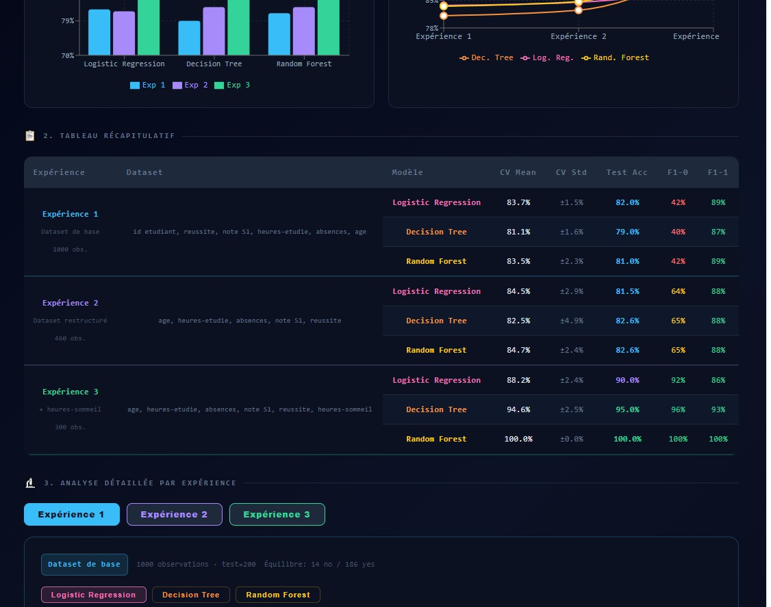
Figure 1 — Tableau de bord comparatif des performances des modèles (prototype React)
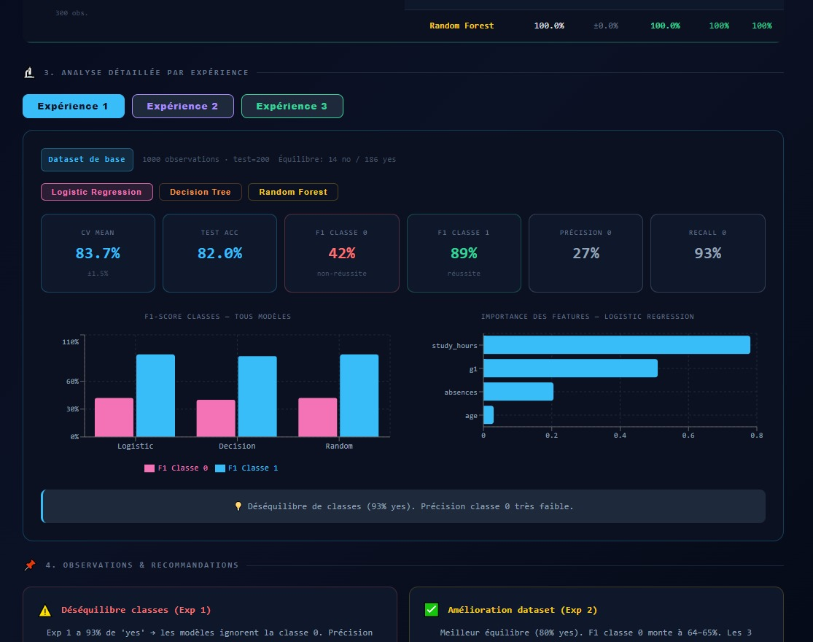
Figure 2 — Affichage du résultat de prédiction et de la probabilité associée

Figure 3 — Interface des paramètres ,objectifs,notes. (vue prototype)
L’intégration d’une interface React représente une étape majeure vers la mise en production d’un système d’aide à la décision pédagogique accessible, maintenable et évolutif. Elle faciliterait l’adoption du système par des utilisateurs non techniques (enseignants, coordonnateurs pédagogiques) et ouvrirait la voie à des fonctionnalités avancées telles que la gestion multi-étudiants, l’historique des prédictions et l’intégration avec des systèmes de gestion de l’apprentissage (LMS).

